江 苏 省 服 装 协 会

苏服协（2024）32 号

关于开展对我省服装家纺创意设计需求

及供给情况调查的通知

各有关单位：

为深入了解江苏省服装家纺行业创意设计的现状，准确把握行业对创意设计的需求以及当前创意设计的供给情况，推动我省服装家纺产业的创新发展和转型升级，近期，根据江苏省工业和信息化厅要求，省工业和信息化厅和省服装协会将联合开展对我省服装家纺创意设计需求及供给情况的问卷调查。现将有关调查事项通知如下：

一、调查对象

江苏省内从事服装、家纺设计、生产及销售的企业，服装家纺创意设计机构、园区、平台及纺织服装院校等。

二、调查内容

本次调查的内容为企业（设计机构、园区、平台、院校）创意设计的需求及供给服务能力情况。

为便于了解情况，做好信息发布，请按服装家纺产品设计（按产品类别分类细化到具体产品）、设计人才、设计师培训、品牌孵化、创意成果转化、产学研合作等需求和供给情况分类具体填写。

三、其他事宜

请各有关单位给予支持和协助，客观如实填写情况调查表（内容详见附件），于2024年9月20日（周五）前将情况调查反馈至我协会。本次调查所涉及的信息仅用于情况了解和分析研究，为政府决策提供参考。

网上提报步骤：

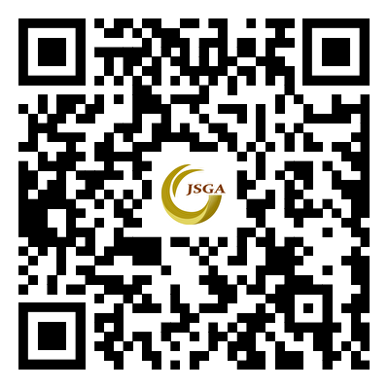 （1）登陆注册：扫描下方二维护码（或点击链接fztbxt.jsfz.org.cn）

（2）点击“我的”按钮，注册过的用户可直接登录，未注册用户需先注册再登录；

（3）点击“会议中心”按钮，选择：《关于开展对我省服装家纺创意设计需求及供给情况调查的通知》，点击“调查”按钮；

（4）按提示填写“服装家纺创意设计需求及供给情况调查表”；

（5）调查表填报完成后，点击“下一步”按钮，最后点击“提交”即算完成报名。

联系人：陈伟13805151392（微信）

邮 箱：[528963866@qq.com](mailto:528963866@qq.com)

附 件：服装家纺创意设计需求及供给情况调查表

江苏省服装协会

2024 年 9 月 9 日

附 件：

服装家纺创意设计需求及供给情况调查表

|  |  |  |  |  |  |
| --- | --- | --- | --- | --- | --- |
| 企业（设计机构、园区、  平台、院校）名称 | |  | | | |
| 联系人 |  | 职务 |  | 联系方式 |  |
| 创意设计需求情况 |  | | | | |
| 创意设计供给服务能力情况 |  | | | | |

备注：请于2024年9月20日（周五）前报送至江苏省服装协会。

网上提报：

联系人：陈伟13805151392（微信） 邮 箱：[528963866@qq.com](mailto:528963866@qq.com)